薬局業務継続計画
（震災対策編）

〇〇薬局

令和〇年〇〇月〇〇日制定

第1章 計画の基本方針

１．業務継続の基本方針

当薬局は、災害規模及び被災状況により、被災時における対応業務を最優先とし、できる限りの業務を継続する。また、超急性期には医療救護所等へ、地域の医療救護活動に従業員を派遣する。

(1)薬局内の患者・従業員の安否確認・安全確保
(2)医薬品の安定供給体制の整備
(3)地域の医療救護活動
(4)財政基盤の維持
（5）その他

２．業務継続のための指揮命令系統(開設者・管理者の役割)

(1)本業務計画の策定・変更にあたっては、以下の者がその役割を担う。
開設者:〇〇 〇〇
管理者:〇〇 〇〇

(2)人員の確保
①開局時間外に発災した場合、開設者又は管理者が従業員の安否確認を行う。
交通事情等従業員の安全確保を勘案し、参集可能な従業員に出勤を指示する。
②夜間に発災した場合、参集は行わず、翌朝周辺状況の確認が取れ次第、参集する。
参集の範囲は開設者又は管理者が決定する。
③開設者又は管理者は、超急性期における業務継続に必要となる最低人員(〇名)を
確保する。

(3)業務継続又は再開
①開設者又は管理者は、被災規模に応じて、薬局の業務再開のための手段並びに
業務再開時期を決定する。

(4)資材の確保
①開設者又は管理者は、必要な資材の確保に関する要請が上伊那薬剤師会災害対策本部よりあった場合は、速やかに対応策に基づいた調達を行う。

(5)平時の訓練
①年1回は必ず災害用資材の点検を行うとともに、業務継続のための準備及び訓練
を行う。

(6)その他
①開設者又は管理者が連絡不通の場合は、○○○○がその職務を代行する。

第2章 被害の想定

１．被害の想定

長野県地域防災計画(震災対策編)に基づぎ、県内あるいは隣接地域で起こる内陸地震と、東海沖等に起こるプレート境界型地震を想定する。
なお、当薬局の所在地(〇〇市、〇〇町、〇〇村)及びその周辺の被害想定は、長野県地震被災想定調査報告書（平成27年3月）を参考に下記のとおりとする。

（１）上伊那地域における被害状況予想

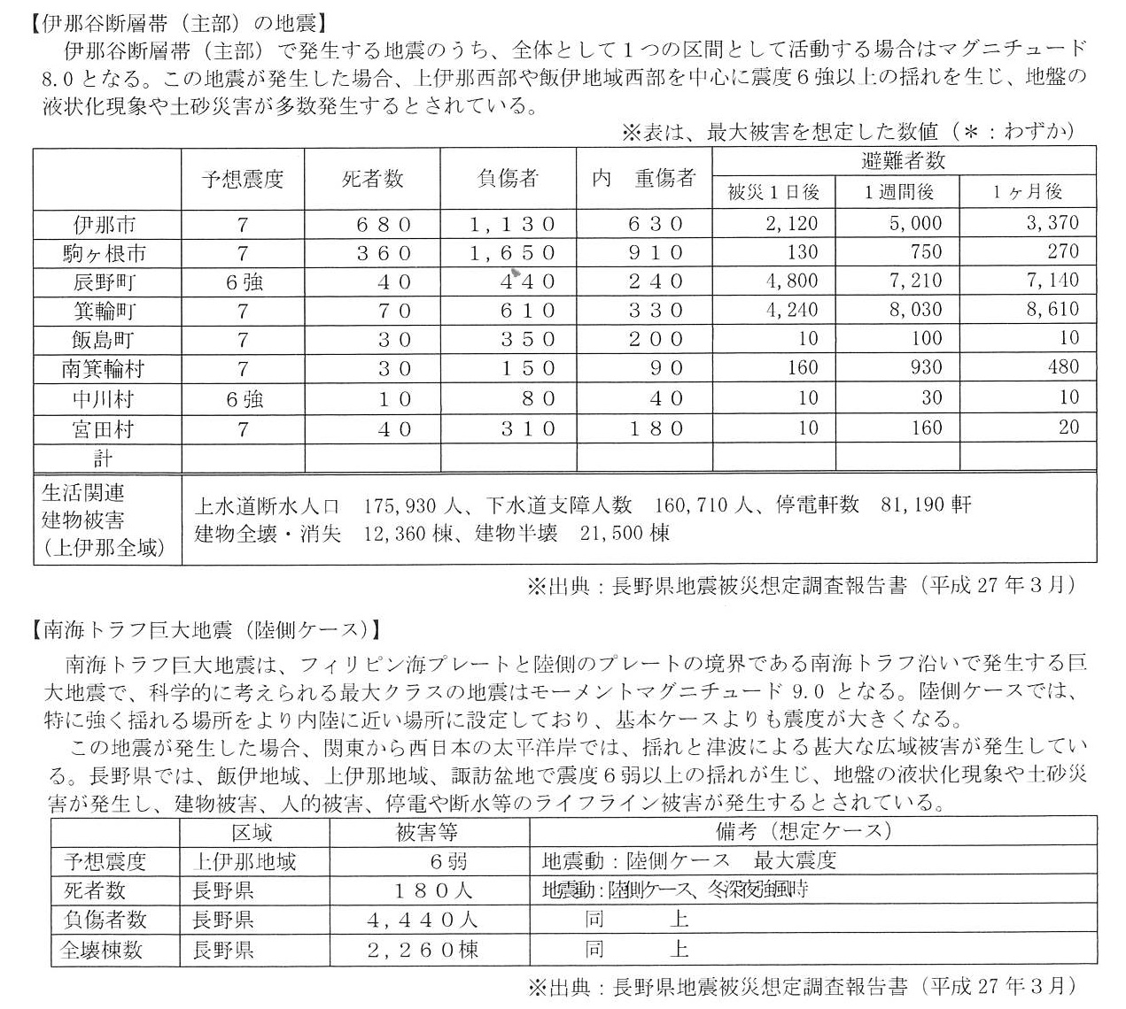

（2）〇〇薬局の被害状況

区 分 | 起こり得る状況
建物・構造 | ・床面の破損、天井崩落、階段の倒壊、ひび割れ、窓ガラスの損壊など  建物の倒壊、焼失など  ・地盤沈下、液状化現象などによる基礎地盤の損壊
設備 | ・事務室内の散乱  ・薬局内(調剤室及び無菌室)の散乱  ・医療機器の破損・散乱  ・医薬品棚の倒壊、医薬品の落下・破損  ・停電による機器の停止  ・薬品の散乱、毒劇物の漏洩、有毒ガスの発生  ・ガス空調設備の損壊  ・上下水道配管の損壊(トイレの漏水、給湯設備の使用不可等)
情報システム | ・回線寸断によるネット環境、通信設備の機能停止(インターネット、  固定電話、FAXなど)  ・サーバー(レセコン)の機能停止
人材 | ・従業員の不足(夜間、被災・通勤困難など)
資産被害 | ・被災による損失

（3）〇〇薬局の構造概要

建物概要
施 設 名 称 | 〇〇薬局
所 在 地 | 長野県
用 途 | 薬局
建設年 | 2〇〇〇年
延 べ 床 面 積 | 〇〇㎡
階 数 | 〇階
使用材料

（４）ライフライン・医療機関等の被害想定

対象区分 |  | 被害(利用可否) ○:利用可 ×:利用不可 △：不明
 |  | 3時間 | 6時間 | 12時間 | 24時間 | 3日 | 7日
食料供給 | ○ |  | ○ | ○ | ○ | O | ○
電気 | × |  | × | × | × | O | ○
上水 | × |  | × | × | × | 〇 | ○
下水 | × |  | × | × | × | O | ○
ガス | × |  | × | × | × | 〇 | ○
ガソリンシタンド | × |  | × | × | × | ○ | ○
灯油 | ○ |  | ○ | ○ | ○ | ○ | ○
電話(固定) | × |  | × | × | ○ | ○ | ○
電話(携帯) | ○ |  | ○ | ○ | ○ | ○ | ○
インターネット回線 | × |  | × | × | ○ | ○ | ○
国道・県道 | △ |  | △ | △ | △ | ○ | ○
市道 | × |  | × | × | △ | ○ | ○
」R | × |  | × | × | △ | ○ | ○
バス | × |  | × | × | △ | ○ | ○
伊那中央病院 | 〇 |  | 〇 | 〇 | ○ | ○ | ○
昭和伊南総合病院 | 〇 |  | 〇 | 〇 | ○ | ○ | ○
辰野病院 | 〇 |  | 〇 | 〇 | 〇 | ○ | ○
その他特記事項

第３章 業務再開

１．災害時における業務の優先順位

当薬局における業務の優先順位は以下のとおりとする。
１）災害処方箋の応需及び一般用医薬品等の供給
２）通常処方箋の応需
3)調剤医薬品等の分割販売・薬局間での相互融通
4)在宅訪問業務
5)学校薬剤師業務等、医薬品供給以外の業務
6)
7）
8）

（１）発災直後・超急性期の対応（発災直後～24時間）

Ａ：業務時間内に発災した場合
①患者・従業員の  安全確認 | ◆災害発生後、開設者又は管理者は直ちに患者・従業員の安全  確保を最優先させ、不安感、動揺を最小限にするための声掛け  を行う。  ◆開設者又は管理者は、従業員を薬局内に留ませるか、帰宅  させる。
②避難経路の確保 | ◆出入口の安全を確認し、避難経路の確保を行う。
③応急救護・搬出 | ◆けが人がいる場合は応急処置、安全な場所への搬出を行う。  ◆搬出などの作業や救護を行う場合、あるいは不慣れな場所へ  移動する場合などは単独行動を避ける。  ◆危険が伴う場合には、開設者又は管理者が判断を行う。
④火気の使用停止と  安全確認 | ◆火気などの消火状況を確認する。  ・安全確認がとれるまで電気機器のスイッチなどは操作しない。  ・ガスの元栓  ・火の始未  ・漏電の有無の確認(ブレーカーを落とし、電気を遮断)
⑤建物・ライフライン  の確認 | ◆薬局の破損状況、周辺の被害状況等を確認する。  ◆水、電気、ガスなどの供給状況を確認する。  ◆固定電話、携帯電話、インターネット等の被害状況を確認する。

B：業務時間外に発災した場合
①安否確認 | ◆開設者又は管理者は従業員及びその家族の安否確認を行う。
②薬局への参集 | ◆開設者又は管理者は、交通事情等従業員の安全確保を勘案し、参集可能な従業員に出勤を指示する。

（2）急性期の対応（発災後1～3日以内）
①医療提供 | ◆医療救護所等への医薬品供給体制の確認並びに救護活動  ◆調剤業務及び一般用医薬品等の供給体制の確保  ◆近隣医療機関の診療再開状況を踏まえた、処方箋の応需及び  一般用医薬品等の供給

2．従業員等の参集状況（開局時間外）
氏名 | 職種・業態 | 自宅から  の距離 | 参考事項  (要介護者等) | 発災後経過時間
 |  |  |  | 6時間 | 24時間 | 3日 | 7日
 | 管理薬剤師 | km
 | 薬剤師・常勤 | km
 | 薬剤師（パート） | km
 | 薬剤師（パート） | km
 | 事務員・常勤 | km
 | 事務員（パート） | km
 |  | km
 |  | km
 |  | km
 |  | km
 |  | km

3．資材の確保（医薬品等を除く）
物 品 名
非常用食品(○人分×3食×○日分) | 鍋類・食器類
非常用飲料(○本) | 発電機・充電器
情報収集・通信機器 | 照明器具(懐中電灯等)
事務用品 | 簡易トイレ
携帯用コンロ・カセット燃料 | 防寒用具（石油ストーブ含む）

4．事前対策

業務を継続していく上で、業務に必要不可欠なものについては、代替手段を準備するなど、事前に対策を講じる必要がある。

業務資源 | 起こり得る状況 | 事前対策/代替手段
人員 | 薬剤師及び事務員の不足  (被災、通勤困難等)等 | ・近隣の店舗スタッフによる応援  ・薬剤師会との調整、応援依頼  ・近隣に居住するスタッフの確保  ・複数業務への習熟  ・災害対策についての研修会参加
医薬品 | 医薬品不足(卸の被災や物流停滞による供給の遅れ、採用医薬品の被災、需要の急増等)等 | ・棚の固定、薬瓶の落下防止対策  ・備蓄薬品のリスト化(品目・数量など)  ・薬局間での相互融通、調剤  ・代替品(ジエネリック、OTC)対応  ・安全な場所での保管
消耗品 | 薬袋等の消耗品不足(業者の被災や物流停滞による供給の遅れ等) | ・備蓄品のリスト化(品目・数量など)  ・代替品の確保
情報 | 医師との連絡不通(疑義照会の実施不可能)、処方箋のない患者の来訪 | ・医療機関との連絡方法の確認  ・処方箋なし調剤への対応方針の確認
情報システム | レセコン他情報システムの停止  (停電、機器故障等)等 | ・データバックアップ、バックアップメディアの安全な場所での確保  ・薬歴の紙媒体による保管  ・患者に対する「お薬手帳」携帯の指導  ・レセコン停止を想定した手作業の習熟  ・会計の後日請求
調剤関連機器 | 計量器・分包機他各種機器の停止(停電、機器故障等)等 | ・機器に頼らない備え  ・簡易分包対応
業務環境 | 薬局建物や調剤室の被災等 | ・近隣薬局での調剤(スタッフの派遣)  ・仮設調剤室の確保
ライフライン | 停電、断水、電話・インターネット、通信途絶等 | ・非常用発電機、ハイブリッドカー活用  ・水の備蓄、井戸水の確保  ・複数の通信機器の確保  ・従業員安否確認ルールの確認

5．業務の把握と災害時の優先業務

 | 業務  番号 | 業務内容 |  | 業務の継続・再開目標
 | 業務  番号 |  |  | 3時間 | 12時間 | 24時間 | 3日 | 1週間 | それ以降
通  常  業  務 | 1 | 調  剤  業  務 | 処方箋受付
通  常  業  務 | 2 | 調  剤  業  務 | 処方監査
通  常  業  務 | 3 | 調  剤  業  務 | 疑義照会
通  常  業  務 | 4 | 調  剤  業  務 | 薬袋の作成
通  常  業  務 | 5 | 調  剤  業  務 | 医薬品情報発行
通  常  業  務 | 6 | 調  剤  業  務 | 計数調剤
通  常  業  務 | 7 | 調  剤  業  務 | 計量調剤
通  常  業  務 | 8 | 調  剤  業  務 | 調剤鑑査
通  常  業  務 | 9 | 調  剤  業  務 | 服薬指導
通  常  業  務 | 10 | 調  剤  業  務 | 薬歴の作成
通  常  業  務 | 11 | 調  剤  業  務 | 医薬品交付
通  常  業  務 | 12 | 調  剤  業  務 | 会計
通  常  業  務 | 13 | 調  剤  業  務 | 調剤報酬請求
通  常  業  務 | 14 | 調  剤  業  務
通  常  業  務 | 15 | 調  剤  業  務
通  常  業  務 | 16 | 調  剤  業  務
通  常  業  務 | 17 | 調  剤  業  務
通  常  業  務 | 18 | そ  の  他 | 一般用医薬品の販売
通  常  業  務 | 19 | そ  の  他 | 調剤医薬品の分割販売
通  常  業  務 | 20 | そ  の  他 | 在宅訪問業務
通  常  業  務 | 21 | そ  の  他 | 学校薬剤師業務
通  常  業  務 | 22 | そ  の  他
災  害  時  優  先  業  務 |  | ・患者の避難誘導  ・従業員の被災状況確認  ・上伊那薬剤師会災害対策本部（他関係機関： ）への連絡  （オクレンジャー、FAX、メール等）  ・地域の医療救護活動

